Opakování plazi

1. Ze kterých živočichů se vyvinuli plazi?

a) ryby b) obojživelníci c)měkkýši

2. Čím se liší kůže:

|  |  |
| --- | --- |
| třída | kůže a její útvary |
| ryby | |
| obojživelníci | |
| plazi | |

3. Pojmenuj části kostry u ještěrky. Využij nabídku:

lebka, krční páteř, hrudní páteř, ocasní páteř, žebra, kostra přední končetiny a kostra zadní končetiny 

4. Tělní teplota plazů je proměnlivá a závisí na teplotě okolního prostředí. Říkáme o nich, že jsou……………………………………….

Proč nemají tito živočichové stálou a vysokou tělní teplotu?

a) Dýchací soustava neumožňuje zásobovat tkáně dostatečně kyslíkem, a proto se uvolňuje málo tepelné energie.

b) Okysličená a odkysličená krev se v srdeční komoře mísí. Proto do tkání přichází málo kyslíku a dýcháním uvolněná energie nestačí k udržení stálé tělesné teploty.

c) Trávící soustava nedokonale zpracovává potravu. Do tkání přichází málo živin, a proto se z nich uvolňuje málo energie.

5. Doplň do obrázku, jak se nazývají jednotlivé tělní orgány.

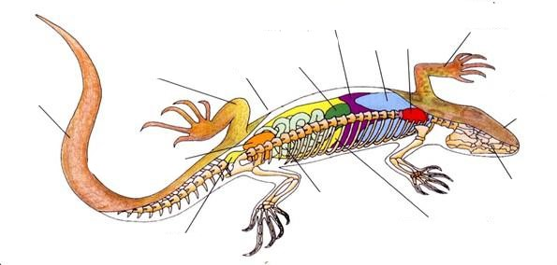

Nabídka: močový měchýř, mozek, slinivka, kloaka, mícha, žlučník, žaludek, pohlavní ústrojí, vylučovací ústrojí, játra, dýchací otvor, ústní otvor, srdce, jícen

6. Plazi mají velmi dokonalý čich. Popiš, jak a čím čichají.

7. U plazů dochází k páření a oplození: a) vnějšímu b) vnitřnímu

8. Jak se nazývá společný vývod trávící, vylučovací a rozmnožovací soustavy?..............................

9. Zařaď jmenované zástupce plazů do jednotlivých řádů v tabulce.

Ještěrka zelená, želva bahenní, aligátor, krokodýl nilský, zmije obecná, anakonda velká, chameleon obecný, varan komodský, kareta obrovská, slepýš křehký, leguán zelený, kobra indická, chřestýš texaský, kajman obecný, mamba černá, želva sloní

šupinatí

|  |  |  |  |  |
| --- | --- | --- | --- | --- |
| šupinatí | | želvy | krokodýli | |
| ještěři | hadi |  |  | |
|  |  |  | |  |
|  |  |  | |  |
|  |  |  | |  |
|  |  |  | |  |
|  |  |  | |  |